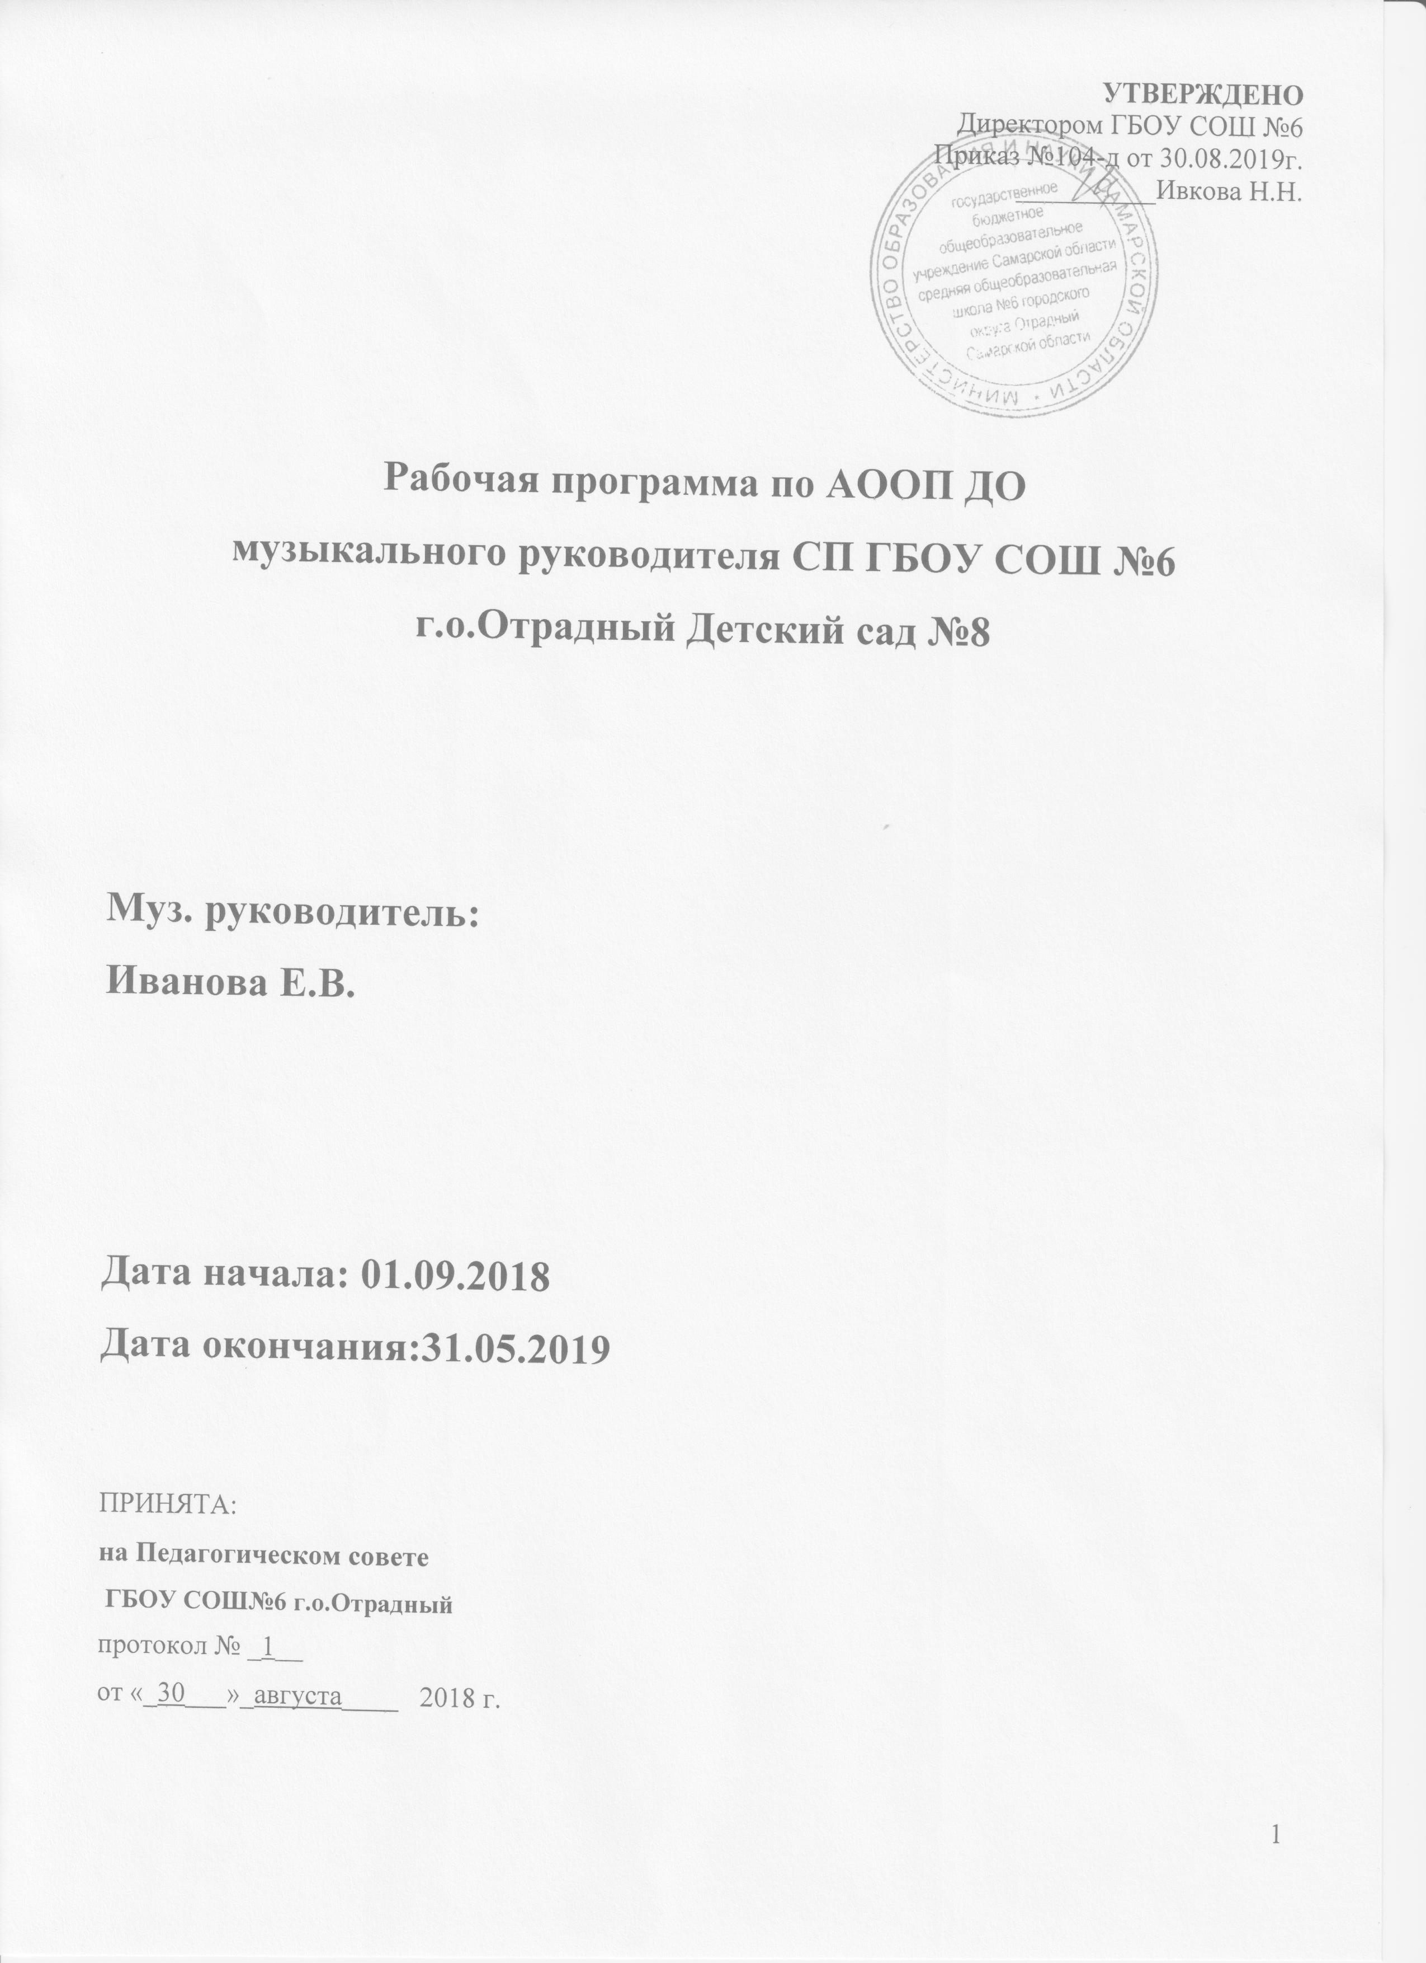

Содержание
1. ЦЕЛЕВОЙ РАЗДЕЛ………………………………………………………………………..………….2
1.1. Пояснительная записка……………………………………………………………………............2
1.1.1 цели и задачи реализации Программы…………………………………………….............2
1.1.2 принципы и подходы к формированию Программы……………………………………...3
1.1.3 характеристики особенностей развития детей, значимые для разработки и реализации Рабочей программы…………………………………………………………………..…………............4
1.2. Планируемые результаты освоения Программы…………………………………………………7
2. СОДЕРЖАТЕЛЬНЫЙ РАЗДЕЛ……………………………………………………………………..8
2.1. Описание образовательной деятельности в соответствии с направлениями развития ребенка, представленными в образовательной области «Художественно – эстетическое развитие»…………………………………………………………….……………………………..........8
2.2 Взаимодействие в разработке и реализации коррекционных мероприятий …………………...10
2.3 Взаимодействие педагогического коллектива с семьями дошкольников с ОВЗ…………….10
2.4 Программа коррекционной работы с детьми с ОВЗ (содержание образовательной деятельности по профессиональной коррекции нарушений развития детей……………………………………..10
2.4.1 календарно – тематическое планирование…………………………………….............12
2.5 Специфика национальных, социокультурных и иных условий, в которых осуществляется образовательная деятельность………………………………………………………………………….25
2.6 Сложившиеся традиции Организации или Группы…………………………………………….25
3. ОРГАНИЗАЦИОННЫЙ РАЗДЕЛ…………………………………………………………………..26
3.1. Организация развивающей предметно – пространственной среды…………………………..26
3.2. Описание материально- технического обеспечения Программы……………………………..26
3.3 Планирование образовательной деятельности………………………………………….............28
3.4 Режим дня…………………………………………………………………………………………..31
3.5 Календарный учебный график…………………………………………………………………….32
3.6 Перечень нормативных и нормативно-методических документов…………………………….33

